招标公告

南京医科大学就 脉动真空灭菌器采购项目公开招标，相应资金已落实，欢迎符合招标公告资质要求的供应商前来投标。
一、采购项目名称及编号
（一）采购项目名称：南京医科大学脉动真空灭菌器购置项目
（二）采购项目编号：NJMUZB3012021004
二、采购项目的预算金额: ￥19万元
三、采购项目需求
（一）项目具体要求详见第三章：项目需求；
（二）该项目一律采用人民币报价(包干价)，其他币种报价不予接受，后果由投标人承担。
（三）如为进口设备，需提供非免税报价。
四、投标商资格要求：
（一）符合政府采购法第二十二条第一款规定的条件，并提供下列材料（注：分别提供纸质材料并加盖公章，原件备查）；
1、法人或者其他组织的营业执照等证明文件，法人和授权代表的身份证明；
2、具有良好的商业信誉和健全的财务会计制度（提供参加本次采购活动前六个月内任一月份的资产负债表和利润表，或2019年度审计报告（至少包括资产负债表、利润表和审计单位的营业执照，提供相关复印件并加盖公章），或银行出具的针对本项目的资信证明，或财政部门认可的专业担保机构出具的投标担保函；（法人或者其他组织成立未满一年的可以不提供）
3、有依法缴纳税收和社会保障资金的良好记录（提供参加本次采购活动前六个月内任一月份依法缴纳税收的凭据，以及缴纳社会保险的凭据（专用收据或社会保险的凭据。依法免税或不需要缴纳社会保障资金的投标供应商，应提供相应文件证明）；
4、具备履行合同所必需的设备和专业技术能力的证明材料；
5、参加政府采购活动前3年内在经营活动中没有重大违法记录的书面声明；
6、未被“信用中国”网站（www.creditchina.gov.cn）列入失信被执行人、重大税收违法案件当事人名单、政府采购严重失信行为记录名单。
（二）其他资格要求：
代理商投标进口设备，需提供原厂授权证明文件,并明确承担一切售前、售后责任。
（三）本项目不接受联合体投标；
（四）本项目不允许分包或者转包。
五、获取招标文件的信息及方式
1、公告期限：自采购公告发布之日起五个工作日，自2021年3月19日—2021年3月25日。
受疫情影响，根据管理要求，投标单位需进行网上报名，并获取招标文件。招标报名及文件获取的登录网址：http://ehall.njmu.edu.cn/new/index.html，如下图登录报名。报名成功后自动下载招标文件，公告结束后不能报名，也不能获取招标文件，责任自负。（需要进校勘查的人员信息必须在报名信息填写）。
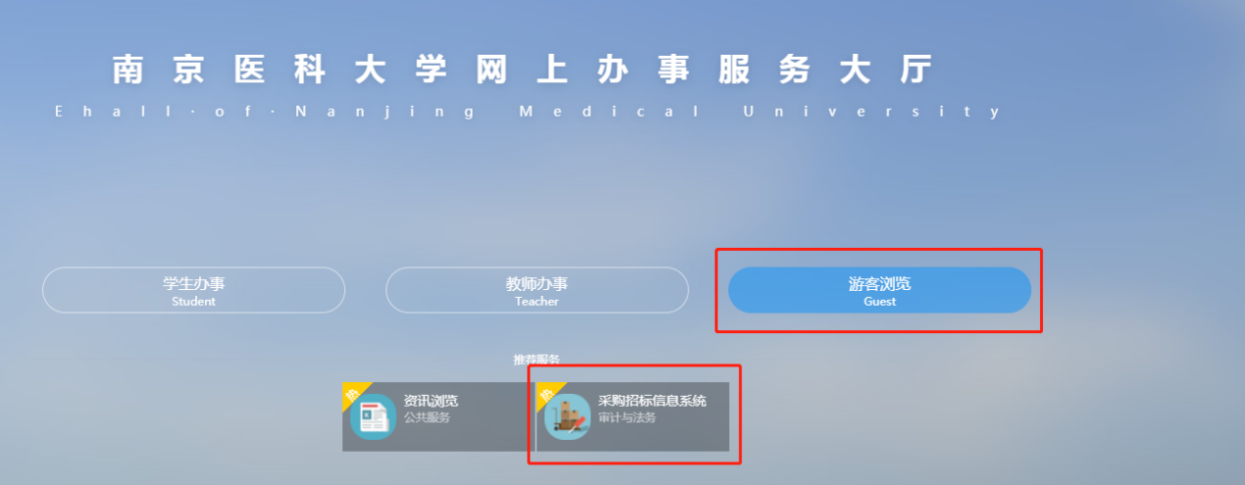
有关本次招标的事项若存在变动或修改，敬请及时关注以上网页发布的信息更正公告。
联系人：陈老师 联系电话：025-86868572
联系地址：南京医科大学江宁校区明达楼108室（南京市江宁区龙眠大道101号）
六、投标截止时间及开标信息
（一）投标文件接收开始时间：2021年 4月08日上午08:30（北京时间）
投标文件接收截止时间：2021年4月08日上午09:15（北京时间）
投标文件接收地点：南京医科大学江宁校区德馨楼B201室
（南京市江宁区龙眠大道101号，地铁1号南延线南医大-江苏经贸学院站）。
（二）开标时间：2021年4月08日上午09:15（北京时间）
开标地点：南京医科大学江宁校区德馨楼B201室
- 投标文件接收要求：投标文件一式五份，其中正本一份、副本四份，在标书封面标注“正本”、“副本”字样，标书密封并在封口处加盖公章。逾期送达及未按要求密封的投标文件，采购人不予接收。
（四）开标一览表必须加盖投标人公章（复印件无效），必须单独密封在信封中，在投标截止时间前与投标文件分别递交，否则视为无效投标。
（五）需要现场澄清的问题，投标商代表未到场书面澄清确认的，后果自负。
七、投标保证金
本次招标项目不收取投标保证金。
八、投标无效的情形
（一）投标文件未加盖公章、法人或者授权代表未签字；
（二）未按照招标文件规定的格式投标；
（三）投标报价超过项目预算；
（四）投标文件没有对招标文件的实质性要求和条件作出响应；
（五）投标人有串通投标、弄虚作假、行贿等违法行为。
九、本次招标联系事项
采购人联系人：陈老师 电话：025-86868572
项目需求方联系人：程老师 电话： 13914711711
邮政编码：210000
地址：南京医科大学江宁校区明达楼108室（南京市江宁区龙眠大道101号）
十、其他
1、本次招标不安排现场勘查和标前会议；
2、本次招标不需要提供样品。
十一、疫情防控期间注意事项
疫情防控期间，凡参加投标的相关人员在进入评标现场前完成以下程序:
1、参加投标、评标的相关人员应自行佩戴口罩及其他必备的防护用具，主动出示苏康码；
2、凡参与投标的相关人员，进入学校时应遵守学校管理规定，配合工作人员的管理；
3、投标的相关人员进入投标现场后，应在开标室等候并与其他人员保持1米以上距离，不得随意走动。

